УТВЕРЖДАЮ:
Зам. директора по ВР ГБПОУ КГТТ
_________________ О.А. Боленер

«___06__»_______12_______ 2019г.

Разработка внеклассного мероприятия
на тему:

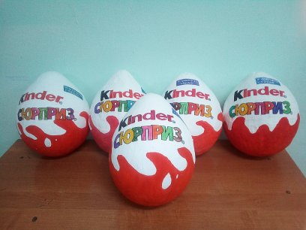

Воспитатель: Т.В. Сырчина

Кемерово 2019г

1. Общие положения
1.1 Внеклассное мероприятие «Киндер сюрприз» из папье-маше.
1.2 Мероприятие проводится в стенах общежития Государственного бюджетного профессионального образовательного учреждения Кемеровского горнотехнического техникума (далее – ГБПОУ КГТТ).
1.3 Участники Мероприятия – студенты, проживающие в общежитии.

2. Цели и задачи
2.1 Цели Мероприятия:
2.1.1 Активизация познавательной деятельности молодежи.
2.1.2 Предоставление возможности студентам проявить свои таланты, творческий подход, креативность при выполнении конкурсных заданий.
2.1.3 Выявление среди студентов желающих заниматься общественной работой.
2.1.4 Формирование установленных ФГО с общих компетенций:
ОК2 Организовывать собственную деятельность, выбирать типовые методы и способы выполнения профессиональных задач, оценивать их эффективность и качество;
ОК3 Принимать решения в стандартных и нестандартных ситуациях и нести за них ответственность;
ОК4 Осуществлять поиск и использование информации, необходимой для эффективного выполнения профессиональных задач, профессионального и личностного развития;
ОК6 Работать в коллективе в команде, эффективно общаться с коллегами, руководством, потребителями;
ОК7 Брать на себя ответственность за работу членов команды (подчиненных), за результат выполнения заданий.

2.2 Задачи Мероприятия:
2.1 Познакомить студентов что такое папье-маше.
2.2 Формировать творческий подход и нестандартность мышления.
2.3 Формировать трудолюбие, терпение, аккуратность, усидчивость, целенаправленность.
2.5 Воспитывать чувство удовлетворения от совместной работы, чувство взаимопомощи и коллективизма.
2.6 Воспитывать самостоятельность в работе, волевые качества.
2.7 Развивать аналитические способности, память, внимание, волю, глазомер, соразмерность движения рук.

3. Ход мероприятия
3.1 Мероприятие проводится по разработанному сценарию (Приложение).
Допускаются отклонение от установленных сроков, изменение состава участников.

4. Сроки проведения
4.1 Мероприятие осуществляется в 06.12.2019г
4.2 Время проведения Мероприятия – вечером, после учебных занятий.

5. Ответственные за проведение мероприятия
5.1 Ответственная за проведения Мероприятия:
- Сырчина Татьяна Васильевна, воспитатель общежития ГБПОУ КГТТ.

6. Заключительные положения
6.1. Cтуденты познакомились что представляет папье-маше и какие поделки можно изготовить .
6.2 Были проявлены: трудолюбие, терпение, аккуратность, усидчивость, целенаправленность.
6.3 Все участники Мероприятия узнали много интересного и получили чувство удовлетворения от совместной работы, чувство взаимопомощи и коллективизма.

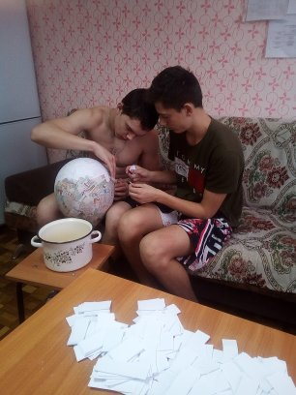

Приложение

Ход мероприятия
Материалы и оборудование
- воздушные шары;
- два вида тонкой бумаги (например, газеты с черно-белой и цветной печатью);
- клей ПВА;
- мука для клейстера;
- кисточка для клея;
- ножницы;
- белая гуашь;
- акриловые краски, кисточки;
- строительный лак.
1. Вступительная часть.
1.1. Организационный момент. Встреча и размещение участников.
1.2. Целевые установки.
Уважаемые ребята! Тема нашего мероприятия «Киндер сюрприз из папье-маше». Сегодня я кратко ознакомлю вас с историей папье-маше и его разновидностями, а в процессе практической деятельности вы освоите азы папье-маше и сделаете поделку. Надеюсь, что сегодняшнее занятие пройдёт плодотворно. Итак, мы начинаем.
2. Теоретическо - демонстрационная часть.
Папье-маше - это техника, в основу которой входит формирование изделий из бумаги или картона в сочетании с клеящимися веществами. С помощью данной техники получается необычное изделие абсолютно любой формы, которое будет достаточно легким и прочным.
Из папье-маше делают муляжи, маски, учебные пособия, игрушки, театральную бутафорию, шкатулки, а в отдельных случаях даже мебель!
Каждый из вас наверняка хоть раз в жизни, создавал самое простенькое изделие из бумаги. Сейчас мы с вами попробуем изготовить киндер сюрприз из папье-маше.
3. Практическая часть.
1. Подготовим основу: возьмите воздушный шар надуйте его до нужной величины, который собираемся обклеивать.
2. Обмажьте шар детским кремом оставив горловину у основания шара, тогда бумага не приклеится к нему намертво.
3. Бумагу нарежьте на полоски шириной не более 1 см и достаточной длины, чтобы можно было, повторив изгибы формы шара.
4. Намажьте часть полосочек одного вида клеем и обклейте ими шар в один слой. Горловину у шара не заклеиваем, чтобы была возможность вынуть шар после готовности.
5. Затем наклейте еще шесть слоев бумаги, промазывая каждый новый клеем или клейстером из муки (желательно, чтобы предыдущий слой немного просыхал) чередуя цветные и черно-белые слои. Это позволит заметить и вовремя исправить «проплешины», а значит, сделать форму более аккуратной и с равномерной толщиной стенок.
6. После того как мы закончим клеить последний слой, оставим шар на пару дней подсушиться в тени, чтобы клей полностью высох.
7. Теперь протыкаем шар и вынимаем его через отверстие которое мы оставили у горловины.
8. Когда последний слой клея высохнет, покрываем шар белой гуашью.
10. После полного высыхания наносим трафареты с надписью и раскрашиваем.
11. Раскрасить изделие можете по желанию. Чтобы добиться единообразия в повторяющихся элементах, можете использовать самодельные трафареты.
12. Заключительный этап покрытие лаком.
Вот и мы с вами сделали киндер сюрприз из папье-маше. Надо сказать, что способов сборки папье-маше существует множество. Мы выполнили классическую модель в виде шара.
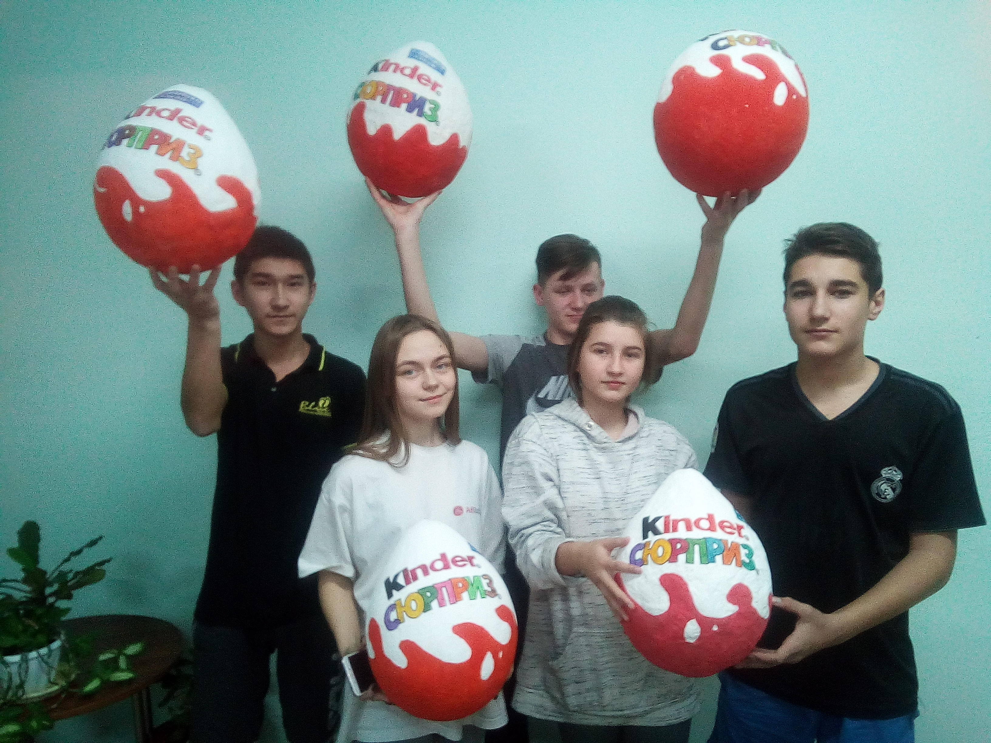
- Рефлексия
Наше мероприятие подошло к концу. Благодарю вас за работу, с вами было очень легко и приятно работать. Спасибо за работу.

